АДМИНИСТРАЦИЯ
СЕЛЬСКОГО ПОСЕЛЕНИЯ ВЫСОКОВО
РАМЕШКОВСКОГО РАЙОНА
ТВЕРСКОЙ ОБЛАСТИ

ПОСТАНОВЛЕНИЕ

д. Высоково

31.03 2015 года. № 47
Об утверждении схемы размещения
нестационарных торговых объектов
на территории сельского
поселения Высоково

В соответствии с Федеральным законом Российской Федерации от 28.12.2009 № 381-ФЗ «Об основах государственного регулирования торговой деятельности в Российской Федерации», постановлением Администрации Тверской области от 28.09.2010 № 458-па «О Порядке разработки и утверждения органами местного самоуправления муниципальных образований Тверской области схем размещения нестационарных торговых объектов» (в редакции постановления от 03.09.2012 № 516-пп), Уставом МО сельское поселение Высоково, согласно заключений комиссии по организации нестационарной торговой сети на территории сельского поселения Высоково от 25.03.2015 года, в целях создания упорядочения размещения и функционирования нестационарных торговых объектов и улучшения качества торгового обслуживания населения сельского поселения , администрация сельского поселения Высоково

ПОСТАНОВЛЯЕТ:

1.Утвердить схемы размещения нестационарных торговых объектов на территории сельского поселения Высоково. (Приложение №1)

2.Разместить настоящее постановление на официальном сайте муниципального образования «Рамешковский район»- сельское поселение Высоково в информационно-телекоммуникационной сети «Интернет» и в центре для обнародования нормативных правовых актов в администрации сельского поселения Высоково.

3. Постановление вступает в силу момента его подписания.
4.Контроль за исполнением постановления возложить на заместителя главы администрации Н.А. Колесову

Глава сельского поселения Высоково В.А.Соколова

Приложение №1
к Постановлению администрации сельского
поселения Высоково
от 31.03.2015 г. № 47
СХЕМА
размещения нестационарных торговых объектов на территории сельского поселения Высоково
N  п/п | Адресные  ориентиры  неста  цио-  нарного  торгов  ого  объекта | Вид  неста  цио-  нарного  торгового  объекта | Специализация  нестацио-  нарного  торгового  объекта | Пло  щадь  земельного  участка | Пло  щадь  неста  цио-  нарного  торгового  объекта, в.м. | Период  размещения  нестацио-  нарного  торгового  объекта | Наименование и  местонахождение  организации  (индивидуаль  ного  предпринима  теля) | Субъект малого  или среднего  предп  рини-  матель  ства  (да/нет)
1 | д. Ловцово | автолавка | продтовары | - | 8 | круглого  дично | ИП Магомедов В.Г.  Зарегистрирован  с. Замытье | да
2 | д. Боброво | автолавка | продтовары | - | 8 | круглого  дично | ИП Магомедов В.Г.  Зарегистрирован  с. Замытье | да
3 | д. Могилки | автолавка | продтовары | - | 8 | кругло  годично | ИП Магомедов В.Г.  Зарегистрирован  с. Замытье | да
4 | д. Вересково | автолавка | продтовары | - | 8 | круглого  дично | ИП Магомедов В.Г.  Зарегистрирован  с. Замытье | да
5 | д. Раменье | автолавка | продтовары | - | 8 | круглого  дично | ИП Магомедов В.Г.  Зарегистрирован  с. Замытье | да
6 | д. Горка | автолавка | продтовары | - | 8 | круглогодично | ИП Майкова В.Г.  Зарегистрирован  п. Рамешки | да
7 | д. Пальцево | автолавка | продтовары | - | 8 | круглогодично | ИП Майкова В.Г  Зарегистрирована  п. Рамешки | да
8 | д. Лощино | автолавка | продтовары | - | 8 | круглогодично | ИП Ярлыков С.А  Зарегистрирована  п. Рамешки | да
9 | д. Бережок | автолавка | продтовары | - | 8 | круглогодично | ИП Майкова В.Г  Зарегистрирована  П. Рамешки | да
10 | д. Высоково | Павильон | продтовары | 23.75 | 23.75 | с 31.12. 2015г  по  30.12.2018г. | ИП Боброва Г.Н  Зарегистрирована  с. Никольское | да

Не допускается размещение нестационарных торговых объектов:
1. На остановочных пунктах общественного транспорта.
2. В арках зданий, на газонах, цветниках, площадках (детских, для отдыха, спортивных), тротуарах шириной менее 3 метров.
3. Ближе 5 метров от окон зданий и витрин стационарных торговых объектов.
4. На инженерных сетях и коммуникациях и в охранных зонах инженерных сетей и коммуникаций.
5. Иных местах, устанавливаемых в соответствии с федеральным законодательством и законодательством Тверской области.

Схемы размещения нестационарных торговых объектов на территории сельского поселения Высоково
Д. Ловцово
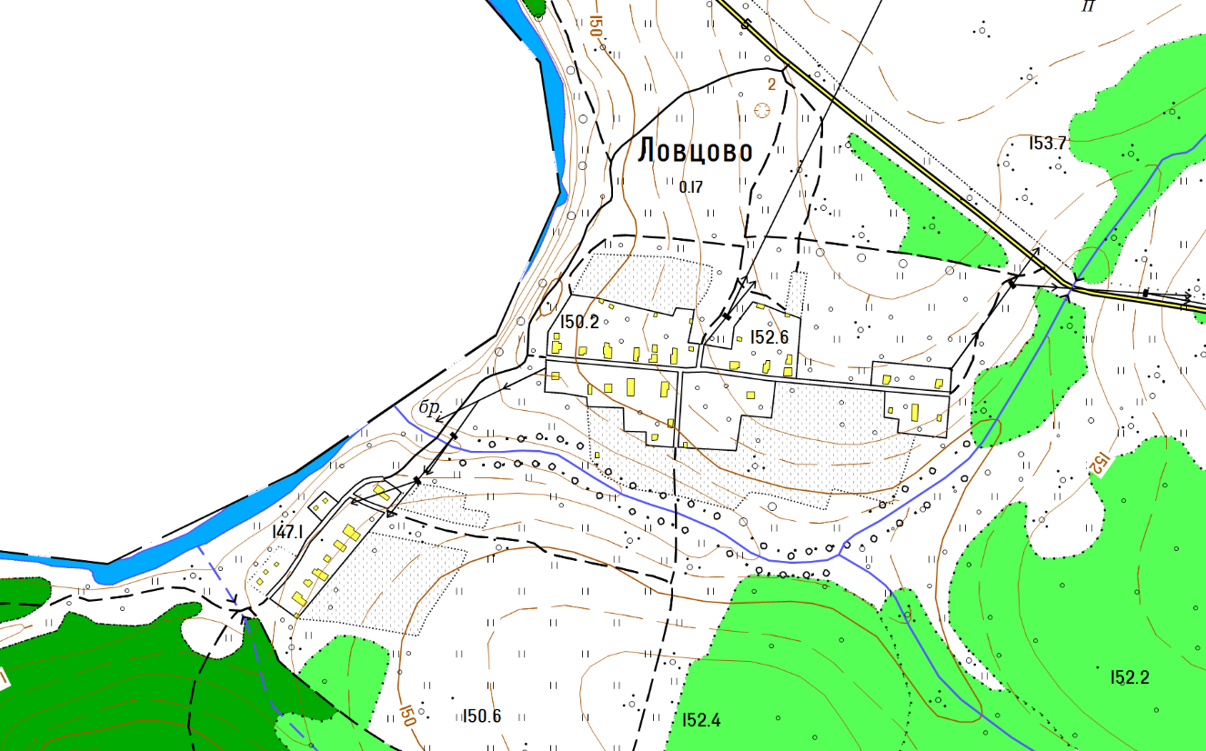

д. Боброво
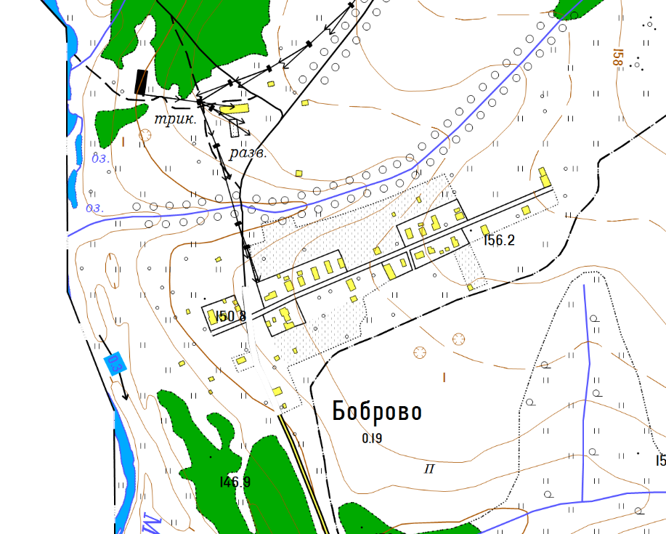

Д. Высоково
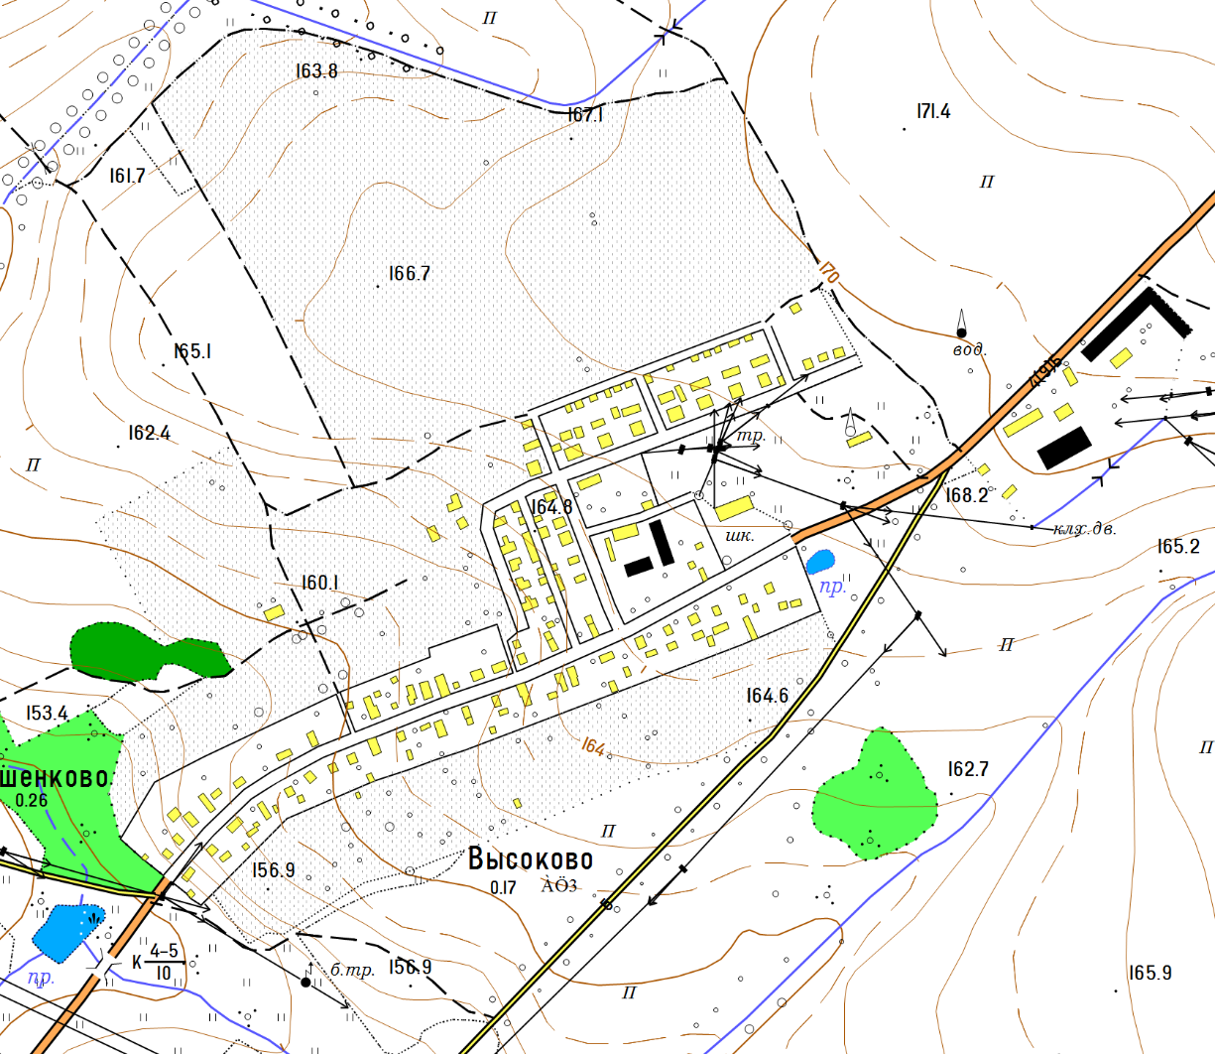

Д. Лощино
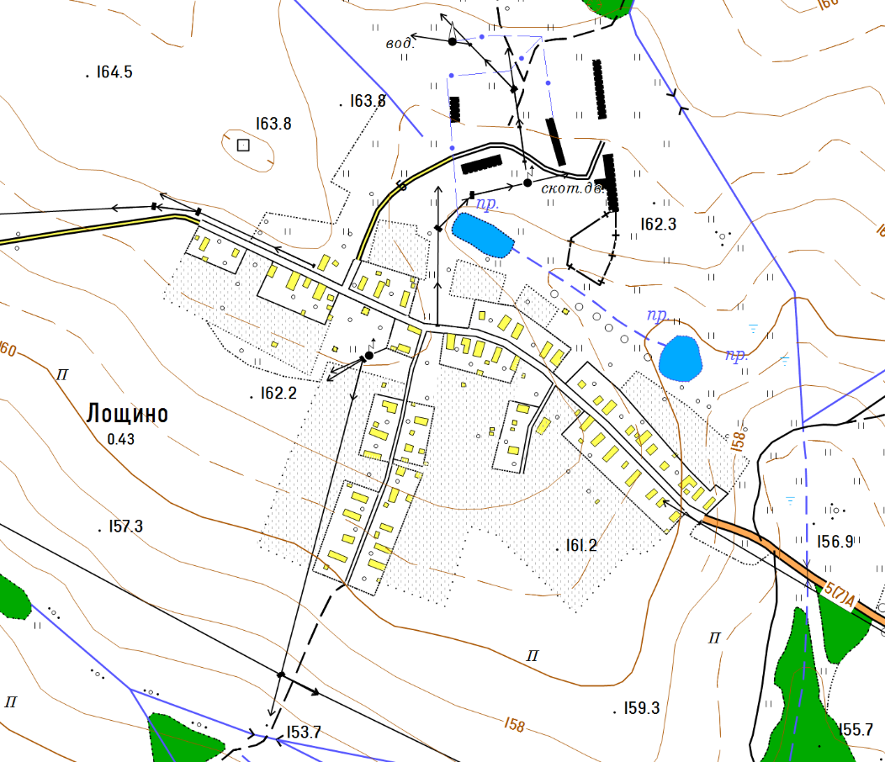
Д. Пальцево
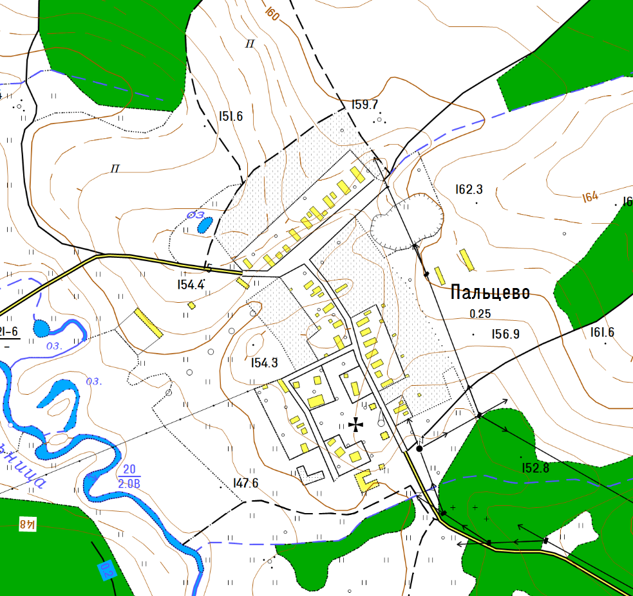

Д. Раменье
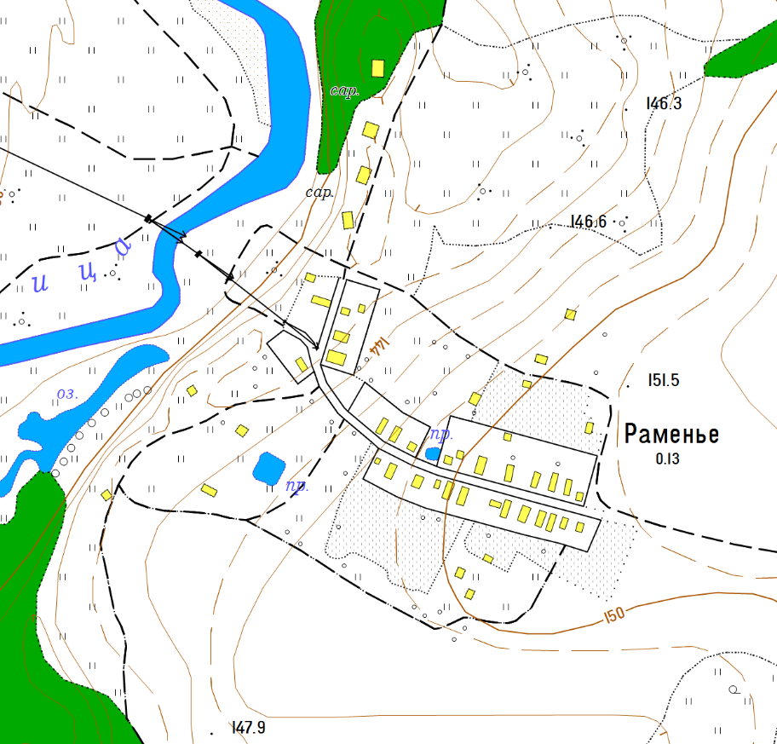

Д. Вересково
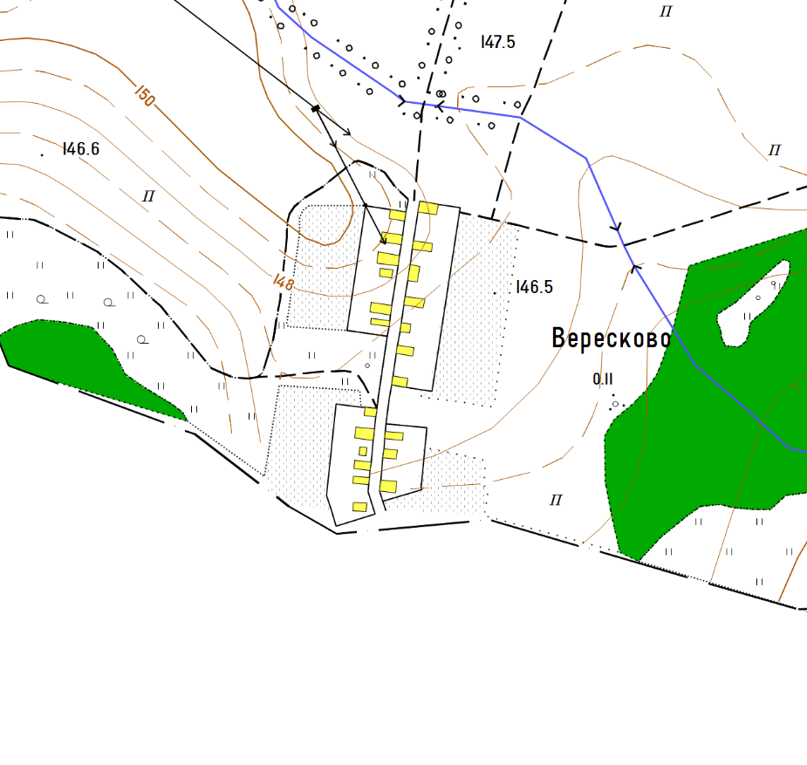

Д.Горка
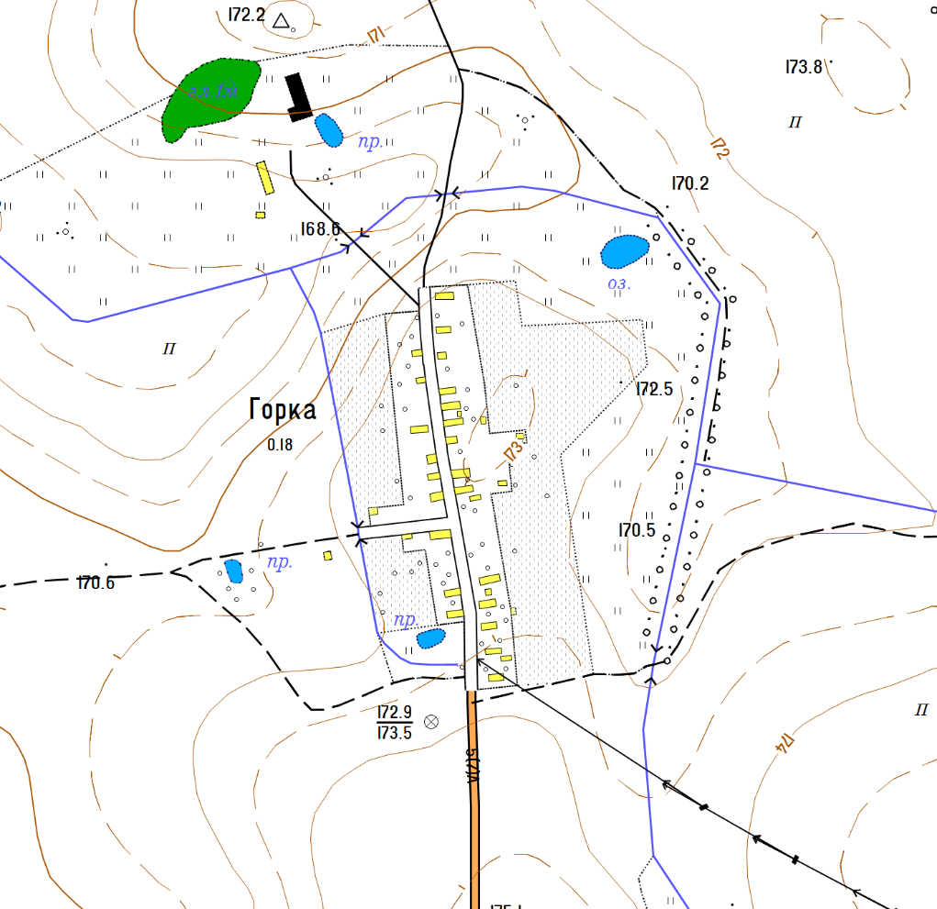

Д. Могилки
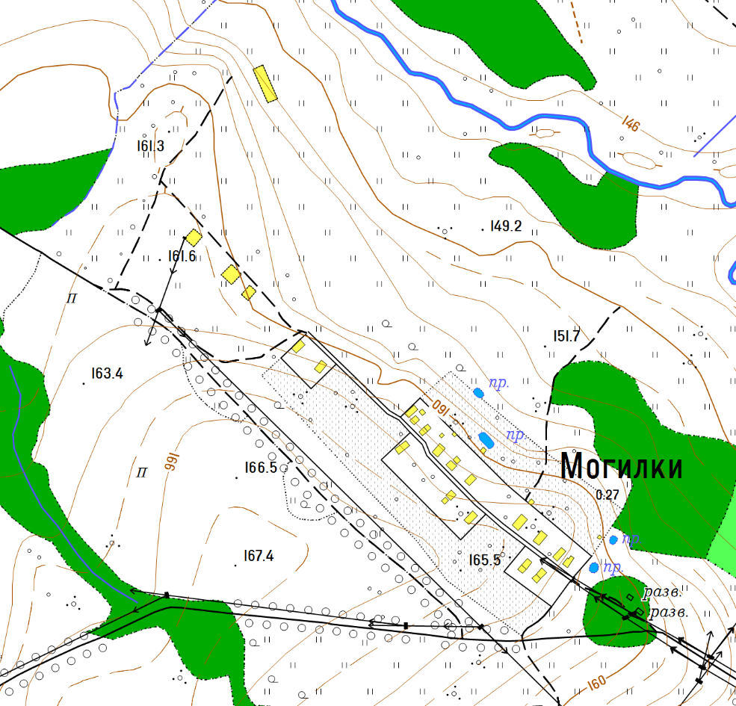

Д.Бережок
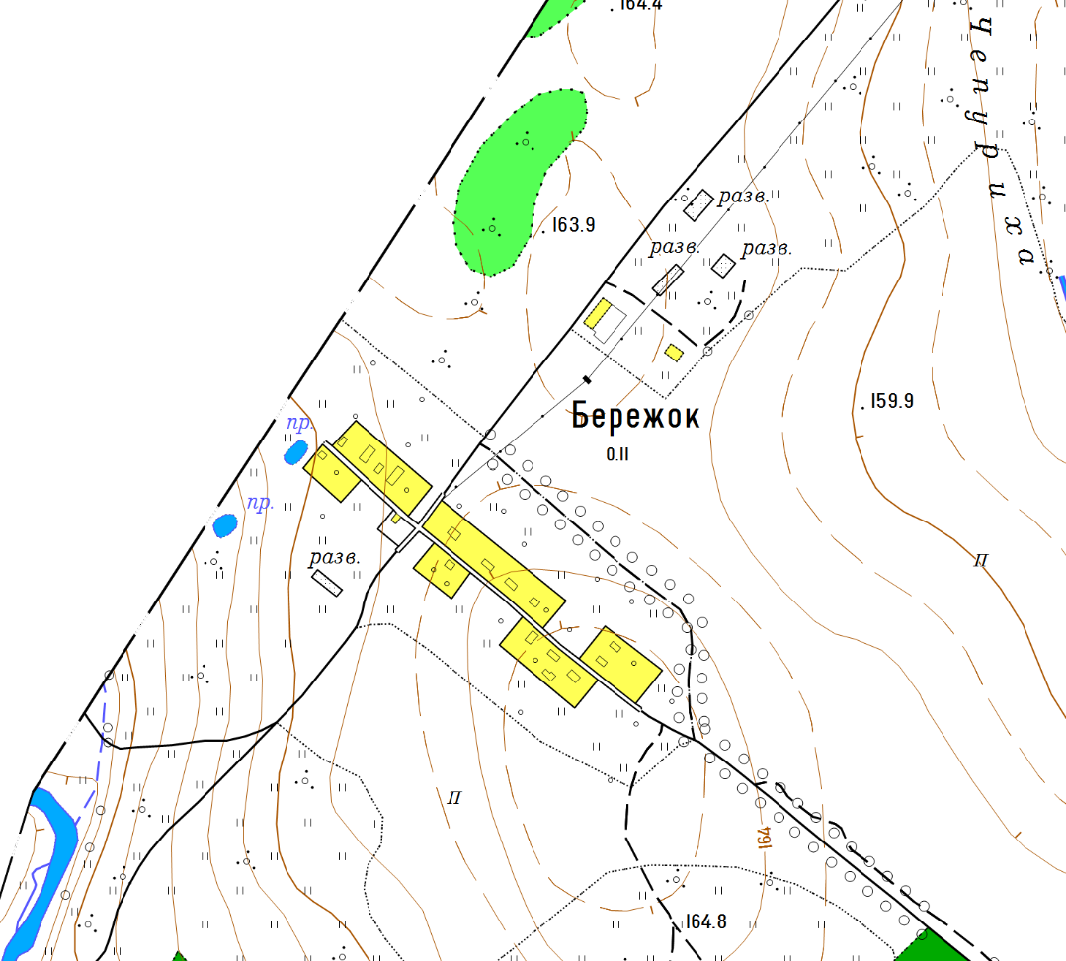

Место торговли

